Inserimento della valutazione intermedia e del giudizio del comportamento da parte del coordinatore della classe
- Cliccare su “scrutini”.
- Cliccare su “in fase di proposta”.
Avrete in alto varie etichette.
- Cliccare su “Inserimenti rapidi”.
- Scegliere un inserimento rapido (ad es. ”valutazione intermedia”)
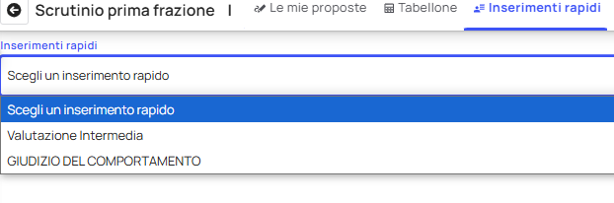
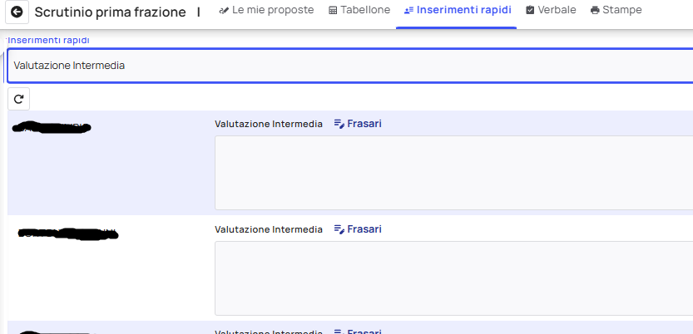
Si hanno a video tutti gli alunni affiancati dal campo “valutazione intermedia” in cui inserire la valutazione intermedia aiutandosi, volendo, con il “frasario”, oppure operando autonomamente.

Per passare all’inserimento del giudizio del comportamento:
- Cliccare su “Inserimenti rapidi”
- Scegliere “Giudizio del comportamento”

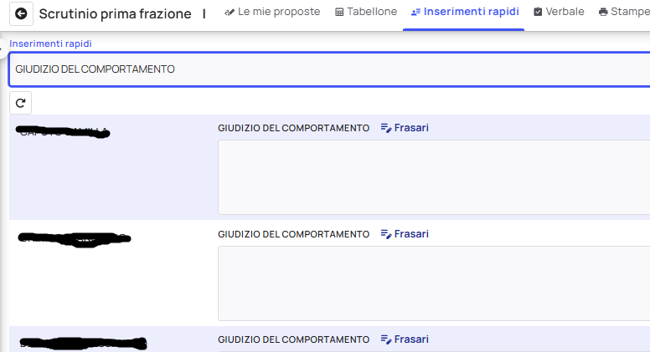
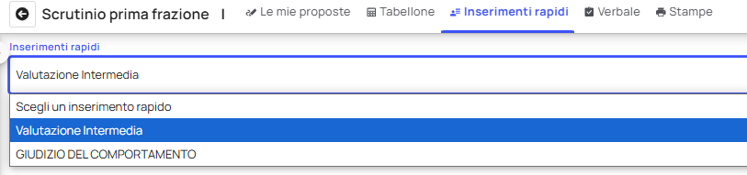Si hanno a video tutti gli alunni affiancati dal campo “Giudizio del comportamento” in cui inserire il giudizio del comportamento aiutandosi, volendo, con il “frasario”, oppure operando autonomamente.
Non si salva perché lo fa automaticamente nuvola
Alternativamente, la valutazione intermedia ed il giudizio del comportamento si possono inserire dal tabellone
- Cliccare in alto sull’etichetta tabellone
- Nel tabellone cliccare sul nome dell’alunno
A video si ha
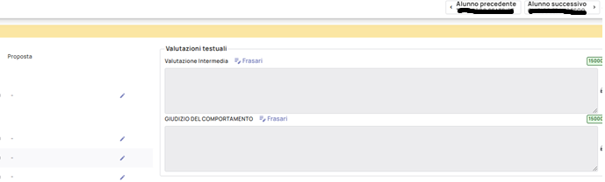Qui si possono inserire la valutazione intermedia ed il giudizio del comportamento per lo specifico alunno.
Si può poi passare all’alunno successivo cliccando in alto a dx “alunno successivo….)

